ЭКЗАМЕНЫ НЕ ЗА ГОРАМИ...

КОНКУРСНЫЕ ВОПРОСЫ В ВУЗ
B нашей газете большое место отводится вопросам вступительных экзаменов по химии в вузы. Так, были опубликованы вопросы, решения и ответы на задания из билетов вступительных экзаменов на различные факультеты МГУ им. М.В.Ломоносова (№ 38/2001; № 12, 15, 33, 47/2002, № 3/2003), в Московскую медицинскую академию (№ 17, 25–26/2002), Стоматологический институт им. Н.А.Семашко (№ 7/2002, № 4/2003), Российский университет дружбы народов (№ 24/2001, № 27–28/2002), Московский государственный университет пищевых производств (№ 23/2000), Российский химико-технологический университет (№ 6/2003). Все это – московские вузы. А как обстоят дела в других городах?
Предлагаем вашему вниманию экзаменационные вопросы вступительных экзаменов прошлых лет на химический факультет Тульского государственного педагогического университета. Билет письменного экзамена содержал семь заданий. Три из них – задачи с зашифрованными веществами. Здесь требуется определить формулы веществ на основании описанных в задачах химических свойств и количественных соотношений. Два задания – на составление химических уравнений. При их выполнении необходимо проявить смекалку. Оставшиеся два задания – на газовые смеси. Чтобы справиться с ними, надо уверенно себя чувствовать в составлении и решении математических пропорций, уметь использовать понятия «относительная плотность газа» и «массовая доля компонента смеси».

ВОПРОСЫ
1. При нагревании 9 г твердого вещества А образовались только газы, которые пропустили последовательно через трубки с избыточными количествами Р₂О₅, нагретого Fe₂О₃ и NaOH. Все газы поглотились полностью. Масса первой трубки увеличилась на 1,8 г, а масса третьей – на 8,8 г.
Определите формулу вещества А. Напишите уравнения протекающих реакций.
2. В реакции вещества А с соляной кислотой выделяется газ без цвета и запаха. Если к смеси, остающейся после завершения реакции, добавить твердую щелочь, снова выделяется газ, причем вдвое больше по объему, но меньше по массе.
Определите вещество А. Напишите уравнения реакций.
3. Вычислите объем фтороводорода, который следует прибавить к 3,36 л криптона, чтобы средняя молярная масса полученной газовой смеси стала равной 60 г/моль.
4. Имеется водный раствор смеси трех веществ: ацетата калия, силиката натрия и сульфида натрия.
Какие реактивы надо добавить к этому раствору, чтобы только один из компонентов смеси прореагировал: а) с выделением газа; б) с образованием осадка? Напишите уравнения реакций.
5. При пропускании смеси метана, этилена и пропана через бромную воду ее плотность по водороду стала равной 15. К такой же смеси газов добавили равный ей объем водорода и нагрели над никелевым катализатором. После завершения реакции плотность по водороду газовой смеси составила 10,33.
Определите объемные доли газов в исходной смеси.
6. Приведите одну из возможных структурных формул вещества А (С₉Н₁₀О), которое не реагирует с водным раствором NaOH, но взаимодействует с металлическим натрием, выделяя водород. Вещество А реагирует с раствором брома в ССl₄, превращаясь в С₉Н₁₀Вr₂O, а с водным раствором КМnO₄ образует вещество состава С₉Н₁₂O₃.
Напишите уравнения упомянутых реакций.
7. Как очистить азотную кислоту от примеси серной кислоты?
Напишите уравнения необходимых реакций.

РЕШЕНИЯ И ОТВЕТЫ
1. Назначение трубки с P₂О₅ – поглощение паров воды. В трубке с Fe₂О₃ происходит окисление СО до СО₂, а в трубке с NaOH задерживается газ СО₂. С выделением оксидов углерода СО и СО₂ и воды разлагается при нагревании щавелевая кислота:
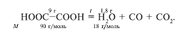
Уравнения реакций с веществами в трубках:
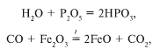
Для прокаливания взяли 9 г, или 0,1 моль, щавелевой кислоты и получили по 0,1 моль Н₂О, СО и СО₂. После окисления СО в СО₂ мольное количество углекислого газа становится равным 0,2 моль, или 8,8 г.
Ответ. Вещество А – щавелевая кислота НООС–СООН.
2. Первому условию – газ без цвета и без запаха, выделяющийся в реакции с кислотой HCl, – удовлетворяет CO₂. Газ, образующийся при действии щелочи, – это аммиак. Поэтому вещество А – карбонат аммония.
Мольное отношение (NН₃):(СО₂) для этой соли равно 2:1, как в условии задачи, причем масса 2 моль NH₃ (34 г) меньше массы 1 моль СО₂ (44 г).
Уравнения реакций:
(NH₄)₂CО₃ + 2HСl = 2NH₄Сl + СО₂ + H₂O,
NH₄Сl + NaOH = NaCl + NH₃ + H₂O.
3. Молярная масса требуемой смеси газов:
M(смеси) = m(смеси)/(смеси) = [m(Kr) + m(НF)]•V_{М}/V(смеси).
Обозначим объем фтороводорода V(НF) через х л и выразим массы газов через их молярные массы и объемы, при этом молярный объем V_{М} сократится:
М(смеси) = [V(Кr)•M(Кr) + V(HF)•М(HF)]/[V(Кr) + V(HF)] = (3,36•83,8 + 20x)/(3,36 + x) = 60.
Решив уравнение, получим х = 2 л.
Ответ. 2 л HF.
4. Сложность задания в том, что соли тяжелых металлов – и силикаты, и сульфиды – нерастворимы в воде. Поэтому прибавление к смеси, например, сульфата цинка вызывает осаждение сразу двух солей: ZnSiO₃ и ZnS. Подобная проблема возникает при получении газа. Даже слабая угольная кислота производит двойное действие: осаждает кремниевую кислоту из Na₂SiО₃ и выделяет сероводород из Na₂S.
Газ (не H₂S, a NO) будет выделяться при добавлении к смеси азотной кислоты:
3Na₂S + 8HNO₃ = 3Na₂SO₄ + 4H₂O + 8NO.
При пропускании сероводорода через раствор смеси трех веществ реагирует только силикат натрия с образованием осадка кремниевой кислоты:
Na₂SiО₃ + H₂S = Na₂S + Н₂SiO₃.
При добавлении же к смеси карбоната аммония одновременно происходит выделение газа NН₃ и осаждение кремниевой кислоты:
(NH₄)₂CO₃ + Na₂SiO₃ = Nа₂СО₃ + 2NН₃ + H₂SiO₃.
5. Из трех веществ смеси с бромной водой реагирует только этилен, после чего в смеси остаются два газа – метан и пропан.
Уравнение реакции:
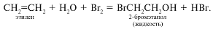
Уравнение реакции гидрирования этилена:
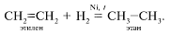
Предположим, что объем исходной смеси (н. у.) равен 22,4 л, причем V(СН₄) = х л,
V(С₂Н₄) = y л, V(С₃Н₈) = (22,4 – х – y) л. Тогда после пропускания смеси через бромную воду и превращения газа С₂Н₄ в жидкость плотность по водороду газовой смеси:
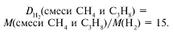
Отсюда М(смеси СН₄ и С₃Н₈) = 30 г/моль.
Такая молярная масса получается при равных по объему количествах метана и пропана. Поэтому
х = (22,4 – х – у) или у = 22,4 – 2х.
Поскольку V(С₂Н₆) = V(С₂Н₄), то объем 1 моль смеси органических веществ после гидрирования не изменится.
Следует учесть, что к исходной смеси добавили равный объем водорода, т. е. 22,4 л, а в реакции гидрирования этилена израсходовалось у л (V(Н₂) = V(С₂Н₄) = у л). Объем непрореагировавшего водорода составил 22,4 – y = 2х л.
За счет избыточного водорода объем смеси стал равен (22,4 + 2х) л. Соответственно определяется объемная доля компонента смеси, например _{об}(СН₄) = V(CH₄)/(22,4 + 2x).
Плотность по водороду новой смеси:
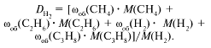
Подставляя значения объемных долей и молярных масс, получим соотношение:
[16х + (22,4 – 2х)•30 + 2x•2 + 44х]/[(22,4 + 2х)•2] = 10,33.
Решая уравнение, находим:
х = 5,6 л, y = 11,2 л, т. е.
V(СН₄) = 5,6 л,
V(С₂Н₄) = 11,2 л,
V(С₃Н₈) = 5,6 л.
Ответ. Объемные доли газов в исходной смеси: _{об}(СН₄) = 25%, _{об}(С₂Н₄) = 50%, _{об}(С₃Н₈) = 25%.
6. Вещество А – ароматический спирт, содержащий двойную связь С=С в боковой цепи.
Уравнения реакций:
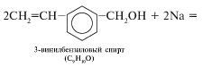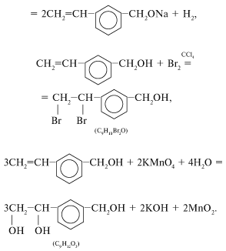
7. Для удаления примеси H₂SО₄ из азотной кислоты к жидкости надо добавлять порошок Ва(NО₃)₂ до прекращения выделения осадка. Осадок отфильтровать.
Уравнение реакции:
Ba(NO₃)₂ + H₂SO₄ = BaSO₄ + 2HNO₃.

Материал подготовил А.Д.МИКИТЮК

экзамены не за горами

Конкурсные вопросы в вуз
Какие задачи предлагаются на вступительных экзаменах в Московскую медицинскую академию? Рассмотрим вопросы двух билетов последних лет. В них проверяется знание химических свойств веществ, умение решать расчетные задачи, в частности пользоваться значениями V_{М} и N_{A}, рассчитывать молярные массы, массовые доли веществ и объемные доли газов в смесях.
Для достижения успеха необходимы навыки самостоятельного определения недостающих веществ при составлении уравнений химических реакций, в том числе окислительно-восстановительных. В билетах приводятся цепочки химических превращений, где зашифрованы четыре неизвестных вещества, причем накладываются дополнительные условия-ограничения.
Требуется владеть понятиями: относительная плотность газа (или смеси) по газу-эталону. Может вызвать затруднение составление химических формул по названиям органических веществ, изомеров с конкретными свойствами. Традиционны вопросы на распознавание веществ.
при выполнении заданий предполагается не простое воспроизведение сведений из учебника, а творческое их осмысление. Вместе с тем одной сообразительности, без знания фактического материала, явно недостаточно.
Хотелось бы пожелать будущим абитуриентам подготовиться настолько хорошо, чтобы после экзаменов можно было сказать: «Жаль экзаменаторов! Они ничем не смогли удивить, поставить в тупик. Одно удовольствие – в полученной отличной оценке».

Вопросы
БИЛЕТ 1
1. Как с поверхности алюминия удалить оксидную пленку?
2. Приведите схему, показывающую образование биполярного иона на примере глицина.
3. К перечисленным ниже веществам добавьте одно, в результате должно получиться три пары изомеров: метилформиат, бензиловый спирт, пропаналь, метилфенол, ацетон. Напишите структурные формулы всех веществ и укажите пары изомеров.
4. Напишите уравнения реакций для схем:
а) KClO₃ + Mg X + ... ;
б) Х + H₂SO₄ (конц.) ... .
5. Вычислите массовую долю натрия в кристаллогидрате гидрофосфата натрия, в котором число атомов водорода в 1,364 раза больше числа атомов кислорода.
6. Смесь объемом 700 мл, содержащую пропан и кислород, подожгли. После сгорания углеводорода и конденсации паров воды объем смеси уменьшился до 400 мл (измерения проводились в одинаковых условиях). Вычислите объемные доли газов в исходной и конечной смесях.
7. Составьте уравнения реакций в соответствии со схемой:
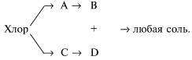
Cреди веществ А, В, С, D – два неорганических.
8. Среди изомеров С₃Н₆О выберите такой, из которого, не используя других углеродсодержащих соединений, в две стадии можно получить соединение состава С₆Н₁₄О. Напишите уравнения реакций.
9. К раствору смеси двух солей добавили избыток гидроксида натрия и смесь нагрели. После удаления осадка и выделения газа в растворе кроме ионов Nа⁺ и ОH– оказались только ионы Сl– и . Какие соли могли находиться в исходном растворе? Приведите один из возможных вариантов ответа и уравнения реакций.
10. При обработке водой смеси с равными массовыми долями гидрида и нитрида одного металла (степень окисления +2) образовалась газовая смесь с плотностью по водороду 2,658. Установите, какой металл входил в состав соединений.
БИЛЕТ 2
1. Сколько молекул содержится в 2 мл (н. у.) смеси аммиака и метана?
2. Приведите уравнение реакции нитрования толуола.
3. Сколько хлорида кальция требуется растворить в 200 г 18%-го раствора хлорида кальция при 80 °С для получения насыщенного раствора? Растворимость хлорида кальция при 80 °С составляет 147 г соли в 100 г воды.
4. При добавлении равных количеств солей А и Б к одинаковому количеству горячего концентрированного раствора гидроксида натрия (в избытке) выделяется один и тот же газ, объемы которого соотносятся как 1:2. Что могут представлять собой соли А и Б?
5. Составьте уравнения реакций для цепочки химических превращений:
6. Смесь 16,6 г терефталевой кислоты и 7,44 г этиленгликоля нагрели при 130 °С, при этом масса смеси уменьшилась на m г. Получившуюся реакционную смесь обработали избытком этанола, а затем разбавленным раствором NаОН, после чего ее масса уменьшилась на 2,38 г. Вычислите значение m.
7. Составьте уравнения реакций в соответствии со схемой. Вещества в схеме не повторяются. В реакциях 3, 4 и 5 степени окисления элементов не изменяются.
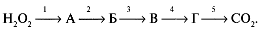
8. Напишите уравнение реакции между бромидом натрия и диоксидом марганца в концентрированной серной кислоте.
9. При взаимодействии вещества А (С₇Н₁₀О₄) с избытком бромистого водорода образуется вещество Б (С₇H₉Br₃О₂), а в реакции с бромом – вещество В (С₇Н₁₀Вr₂O₄). В реакции вещества А с металлическим натрием выделяется газ и получается соединение Г (С₇Н₇Nа₃О₄). Предложите одну из возможных структур соединения А и напишите схемы упомянутых реакций.
10. При полном гидролизе смеси трех дипептидов образовалась смесь лизина, аланина, фенилаланина, тирозина и глицина. Один из дипептидов может количественно образовать соли с 65,6 мл 20%-го раствора NаОН (= 1,22 г/мл) и с 250 мл раствора соляной кислоты с концентрацией 3,2 моль/л. При сгорании этого дипептида и конденсации паров воды образуется смесь газов с плотностью по воздуху 1,467. Установите возможную структуру дипептида и его массу.

Решения и ответы
БИЛЕТ 1
1. Чтобы удалить с поверхности алюминия оксидную пленку, надо обработать его щелочью NаОH. Уравнение реакции:
Al₂O₃ + 2NaOH + 3H_{2О} = 2Nа[Al(ОН)₄].
2. Образование биполярного иона глицина путем переноса карбоксильного протона к атому азота, имеющему неподеленную электронную пару:
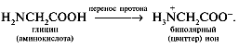
3. Составим пары изомеров из перечисленных веществ:
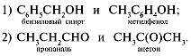
Остается метилформиат с молекулярной формулой С₂Н₄О₂, изомером которого будет уксусная кислота:
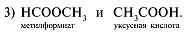
4. Уравнения зашифрованных реакций:
а) КСlO₃ + 3Mg = 3MgO + КСl;
б) КСl (тв.) + Н₂SO₄ (конц.) = КНSO₄ + НСl.
5. Обозначим через n число молекул воды в кристаллогидрате:
Nа₂HPO₄•nН₂О.
Cоставим отношение чисел атомов водорода и кислорода в кристаллогидрате:
(2n + 1)/(4 + n) = 1,364.
Отсюда n = 7.
Формула кристаллогидрата:
Nа₂НРO₄•7H₂О.
Массовая доля натрия в кристаллогидрате:
(Na) = 2A_{r}(Na)/М_{r}(Nа₂НРO₄•7Н₂О) = 2•23/268 = 0,17, или 17%.
Ответ. (Na) = 17%.
6. Уравнение реакции горения пропана в кислороде:
Объемные соотношения газовых компонентов пропорциональны коэффициентам в уравнении реакции. Если объем пропана – х мл, то объем израсходованного на горение кислорода – 5х мл и объем образовавшегося углекислого газа – 3х мл.
Вариант 1. Предположим, что кислород в избытке, причем этот избыток составляет у мл. Тогда объемы, указанные в условии задачи, можно записать в виде системы уравнений:
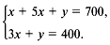
Решение системы: х = y = 100 мл.
Объемные доли газов в такой исходной смеси:
(С₃H₈) = 100/700 = 0,143, или 14,3%,
(O₂) = 85,7%.
Для конечной смеси:
(СO₂) = 300/400 = 0,75, или 75%,
(O₂) = 25%.
Вариант 2. В предположении, что в избытке (z мл) взят пропан, система уравнений имеет вид:
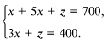
Решение системы: х = z = 100 мл.
В исходной смеси – 200 мл (28,6% (об.)) пропана и 500 мл (71,4% (об.)) кислорода. В конечной смеси – 300 мл (75% (об.)) углекислого газа и 100 мл (25% (об.)) пропана.
Ответ.
Вариант 1. Исходная смесь: 14,3% С₃Н₈ и 85,7% О₂. Конечная смесь: 75% СО₂ и 25% О₂.
Вариант 2. Исходная смесь: 28,6% С₃Н₈ и 71,4% О₂. Конечная смесь: 75% СО₂ и 25% С₃Н₈.
7. Один из вариантов решения, удовлетворяющий условию задания:
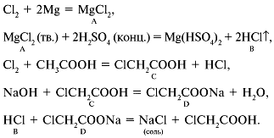
8. Выбираем схему:
С₃Н₆О (альдегид) С₆Н₁₄О (простой эфир).
Тогда
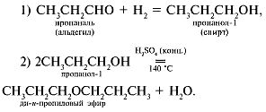
9. В растворе могли быть соли FeSO₄ и NН₄Сl. Уравнения реакций этих солей с раствором гидроксида натрия:
FeSO₄ + 2NаОН = Fe(ОН)₂ + Na₂SO₄,
NH₄Cl + NaOH = NaCl + NН₃ + Н₂О.
10. Обозначим атомную массу металла через х. Тогда молярные массы:
гидрида – М(МН₂) = (х + 2) г/моль,
нитрида – M(М₃N₂) = (3х + 28) г/моль.
Поскольку массовые доли гидрида и нитрида в исходной смеси одинаковые, то их массы равны между собой:
m(МН₂) = m(М₃N₂)
или
₁•M(МН₂) = ₂•M(М₃N₂), | (*)
где ₁ и ₂ – количества вещества гидрида и нитрида в исходной смеси.
Рассмотрим случай, когда ₁ +₂ = 1 моль.
Напишем уравнения реакций гидролиза гидрида и нитрида двухвалентного металла:
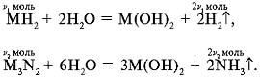
Зная плотность образовавшейся газовой смеси по водороду , найдем ее молярную массу:
М(смеси газов) = М(Н₂)• = 2•2,658 = 5,316 г/моль.
Величина М(смеси газов) складывается из молярных масс составляющих ее газов с учетом их количеств вещества.
Для 1 моль смеси:
М(смеси газов) = ₁•М(Н₂) + (1 – ₁)•М(NН₃) = 5,316 г/моль.
Отсюда ₁ = 0,779 моль, ₂ = 0,221 моль.
Подставляя значения ₁ и ₂ в соотношение (*), получим:
0,779•(х + 2) = 0,221•(3х + 28).
Отсюда х = 39,9 г/моль.
Заданный металл – кальций.
Ответ. Металл – Са.
БИЛЕТ 2
1. По закону Авогадро при одинаковых условиях (температура, давление) в равных объемах разных газов содержится одинаковое число молекул. Один моль газа (н. у.) занимает объем V_{M} = 22 400 мл и содержит число молекул, равное числу Авогадро: N_{A} = 6,02•10²³ молекул.
Тогда в 2 мл газа находится:
х = 2•6,02•10²³/22 400 = 5,375•10¹⁹ молекул.
Ответ. 5,375•10¹⁹ молекул в 2 мл смеси NН₃ и СН₄.
2. Уравнение реакции:
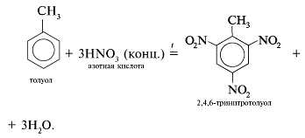
3. По формуле
m(соли) = c(р-ра)(%)•m(р-ра)/100(%)
в 200 г 18%-го раствора содержится 36 г соли (и 164 г воды).
Насыщенный раствор СаСl₂ при 80 °С содержит: 147 г соли в 100 г воды и х г соли в 164 г воды.
Отсюда х = 241 г.
К 200 г 18%-го раствора надо добавить: 241 – 36 = 205 г СаСl₂.
Ответ. m(СаСl₂) = 205 г.
4. Соли А и Б – это хлорид аммония и сульфат аммония. Уравнения реакций этих солей с горячим концентрированным раствором NаОН (в избытке):
NН₄Сl + NаОН = NаСl + NН₃ + H₂О,
(NН₄)₂SO₄ + 2NаОН = Na₂SO₄ + 2NН₃ + 2H₂O.
5. Расшифрованная цепочка превращений, где вместо букв подставлены химические формулы веществ:
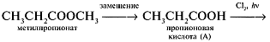
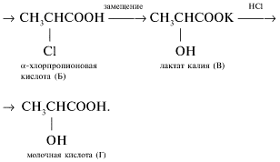
Уравнения реакций:
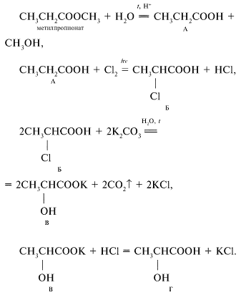
6. Напишем схему реакции поликонденсации терефталевой кислоты с этиленгликолем, в которой получается полимер – полиэтилентерефталат. (Из него готовят синтетическое волокно лавсан.)
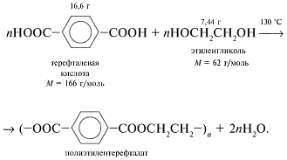
В реакцию вовлекли 0,1 моль (16,6/166 = 0,1 моль) терефталевой кислоты и более чем 0,1 моль этиленгликоля. Избыток этиленгликоля составляет: 7,44 – 6,2 = 1,24 г. Если бы вещества прореагировали нацело, по 0,1 моль каждого реагента, то после промывки масса реакционной смеси уменьшилась бы на эту величину – 1,24 г.
Однако в условии задачи сказано, что после обработки продукта реакции спиртом и щелочью масса смеси уменьшилась на 2,38 г. Полимер нерастворим ни в спирте, ни в щелочи. Значит, по х моль каждого реагента не прореагировало, что по массе составляет:
166•х + 62•х = (2,38 – 1,24) г.
Отсюда х = 0,005 моль, т. е. реагирует по 0,095 моль каждого реагента.
В реакции поликонденсации выделится: 2•0,095 моль воды.
Тогда m(H₂O) = 2•0,095•18 = 3,42 г.
Ответ. m = 3,42.
7. Составим уравнения реакций методом ретро-синтеза, двигаясь по цепочке
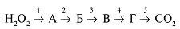
справа налево:
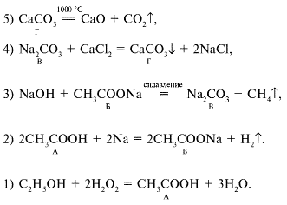
8. Уравнение реакции:
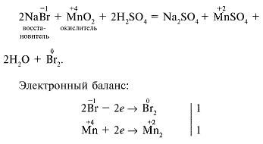
9. Условию отвечает 2,6-дигидроксициклогексен-3-карбоновая кислота (А). Схемы реакций этого вещества с бромоводородом, бромом и металлическим натрием:
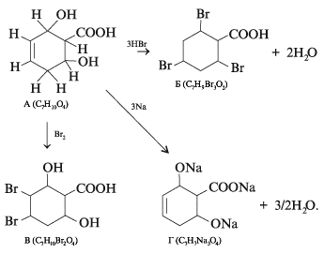
10. Формулы образовавшихся аминокислот:
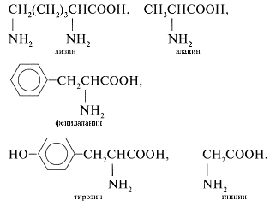
Напишем формулу дипептида в общем виде и составим уравнения его реакций со щелочью и с кислотой:
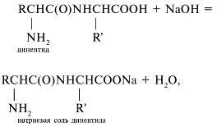
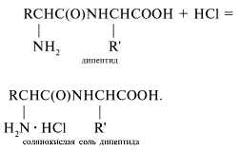
Отметим, что если в состав дипептида входит остаток тирозина, то в реакцию с одним эквивалентом дипептида вступают два эквивалента щелочи NaOH.
Подобным образом, если в дипептиде имеется фрагмент лизина, то в реакции с кислотой НСl на один эквивалент дипептида расходуется два эквивалента кислоты.
Рассчитаем количества веществ NаОН и НСl, реагирующих с дипептидом:
(NaOH) = m/М = w • • V/М = 0,2•1,22•65,6/40 = 0,4 моль,
(HCl) = c_{мол}•V = 3,2•0,25 = 0,8 моль.
Из мольного отношения щелочи и кислоты следует, что одна из аминокислот, образующих дипептид, – лизин. Пусть в 1 моль продуктов сгорания дипептида содержится моль углекислого газа и (1 – ) моль азота.
Мольные доли (CO₂) = (CO₂)/(смеси) и (N₂) = (N₂₎/(смеси) будут пропорциональны этим количествам вещества, а для 1 моль смеси их численные значения совпадают.
Тогда средняя молярная масса газовой смеси:
M(смеси) = (CO₂)•М(CO₂) + (1 – (CO₂))•M(N₂) = D_{воз}д• M(возд.).
Подставляя значения молярных масс и плотности образовавшейся смеси газов по воздуху, получим:
(CO₂) = 0,909 моль,
(N₂) = 0,091 моль.
Cоотношение атомов С и N в молекуле дипептида пропорционально их количествам вещества:
(C)/(N) = 0,909/(2•0,091) = 5:1 = 15:3.
Такому соотношению удовлетворяет дипептид фенилаланиллизин. Уравнение реакции горения этого дипептида:
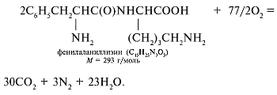
Проверим соответствие плотности газовой смеси по воздуху данным условия задачи:
D_{возд} = M(смеси)/M(возд.) = [(CO₂)•М(CO₂) + (N₂)•M(N₂)]/M(возд.) = (30•44 + 3•28)/(33•29) = 1,467.
Количество вещества дипептида равно количеству вещества щелочи, т. е. 0,4 моль. Масса дипептида:
m(дипептида) = •M = 0,4•293 = 117,2 г.
Ответ. Дипептид – фенилаланиллизин, его масса 117,2 г.
Материал подготовил
А.Д.МИКИТЮК

Для самых смелых

Составление уравнений нестандартных реакций
Составление уравнений химических реакций представляется несложной операцией, смысл которой – подстановка формул веществ в общие схемы, например такие:
1) элемент + кислород = оксид;
2) металл + неметалл = соль;
3) активный металл + вода = основание + водород;
4) кислота + основание = соль + вода.
Однако известны реакции, не укладывающиеся в законы формальной логики. При записи правой части уравнений таких реакций требуется умение рассуждать, какие продукты получатся. Бывает, что процесс протекает в несколько стадий, зависит от мольных соотношений реагентов, температуры и т. п.
Ниже приведены неполные уравнения реакций, которые предлагали на подготовительных курсах в Российском медицинском университете (бывший 2-й Московский государственный медицинский институт им. Н.И.Пирогова).
Изучение этого материала включено в программу по химии для 9-го класса общеобразовательных школ. Здесь мы приводим составление уравнений повышенной сложности.
Заметим, что в нашем распоряжении имелись только задания, без ответов к ним. Попробуйте и вы самостоятельно сориентироваться в незнакомой ситуации. Подобные задачи часто встречаются на олимпиадах, в вопросах конкурсных экзаменов в вуз. Их можно использовать при организации школьных олимпиад.
ЗАДАНИЯ
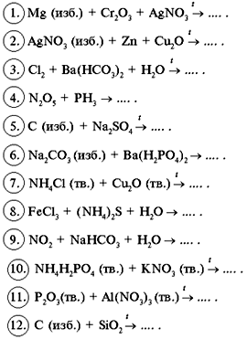
ОТВЕТЫ
1. Что случится с тремя предложенными веществами при нагревании? Активный металл магний восстанавливает хром из его оксида. Нитрат серебра при этом разлагается до металлического серебра, диоксида азота и кислорода. Кроме того, магний захватывает один из двух атомов кислорода молекулы NO₂, переводя ее в монооксид NO, и связывает молекулярный кислород, полученный при разложении AgNO₃. Схема процесса:
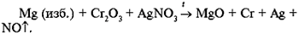
Заметим, что в зависимости от мольных соотношений реагентов Сr₂О₃ и AgNO₃, например, равных 1:2 (вариант 1) или 1:1 (вариант 2), коэффициенты в уравнении реакции будут разными.
Поскольку в формуле Сr₂О₃ два атома хрома, то при составлении электронного баланса удваиваем число атомов хрома. Коэффициенты при атомах серебра и азота в варианте 1 равны 2, а в варианте 2 равны 1. Соответственно коэффициенты при атомах магния будут 7 (вариант 1) и 5 (вариант 2).
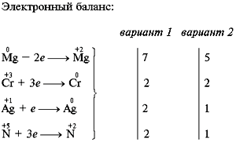

ИТОГОВЫЕ УРАВНЕНИЯ
Вариант 1
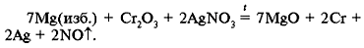
Вариант 2
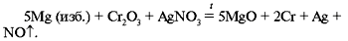
2. Здесь проблема в том, какой оксид азота – NО или NО₂ – выделяется в реакции. Вероятно, диоксид NО₂, образующийся при распаде АgNO₃, отдает один атом кислорода атому металла. Нитрат серебра, в котором восстанавливаются атомы и , взят в избытке. Значит, медь в Cu₂O будет окисляться так же, как и цинк. Поэтому схема реакции имеет вид:
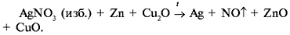
Считаем, что цинк и оксид меди(I) взяты в эквимолярных количествах, следовательно, в электронном балансе необходимо удвоить число атомов меди.
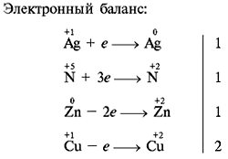
Запишем уравнение реакции с коэффициентами:
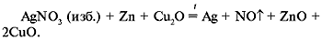
Предполагая, что выделяется газ NО₂, определим коэффициенты в уравнении реакции.
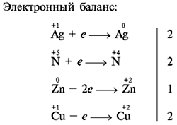
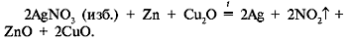
Для уравнивания числа перемещенных электронов исходные вещества необходимо взять в мольных соотношениях:
3. Дело сводится к первоначальному взаимодействию хлора с водой:
Cl₂ + H₂O = HCl + HClO.
Одна из образующихся кислот хлора – НСlO – в условиях реакции (нагревание) разлагается на хлористый водород и кислород:
Реакция обмена между соляной кислотой и гидрокарбонатом бария протекает с выделением углекислого газа и образованием соли ВаСl₂ и воды.
Из уравнений реакций образования НCl видно, что для получения молекулы О₂ требуется две молекулы Cl₂. Остальные коэффициенты легко определяются:
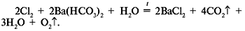
Необычность уравнения в том, что в его левой и правой частях присутствуют формулы молекулы воды. Таким образом задаются условия протекания реакции (в водной среде).
4. В предлагаемой схеме атом азота в оксиде N₂O₅ находится в степени окисления +5. В результате химической реакции более электрофильный атом азота сильного окислителя N₂O₅ будет отнимать электроны у атома фосфора, окисляя его до максимально возможной степени окисления . Ожидаемые продукты реакции – оксид азота NO (а) или NO₂ (б) и фосфорная кислота Н₃РО₄.
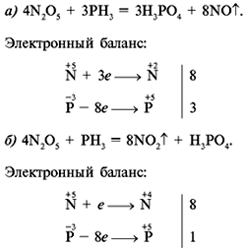
5. В предложенной твердофазной реакции углерод будет восстанавливать серу из ее соли. Наверное, указание, что углерод в избытке, подсказывает нам один из продуктов реакции – сульфид натрия Na₂S (сера восстанавливается до своей минимальной степени окисления ). Другой продукт окислительно-восстановительной реакции в этих условиях – монооксид углерода СО:
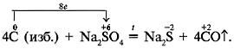
6. Будем считать, что сначала протекает реакция обмена с образованием осадка карбоната бария:
) | (1)
Однако на этом реакция не останавливается. Сода Na₂СO₃ в водном растворе гидролизуется:
(2)
Образующаяся щелочь NaОН переводит кислый дигидрофосфат натрия NaH₂PO₄ в моногидрофосфат натрия Na₂HPO₄, а в избытке соды – в средний фосфат Na₃PO₄. Таким образом, одна формульная единица Na₂СO₃ осаждает ион бария Ba²⁺ в виде BaCO₃ и еще четыре Na₂СO₃ требуются для связывания четырех протонов от Ba(H₂PO₄)₂.
Коэффициент в уравнении перед Na₂СO₃ – 5. В результате конечное уравнение имеет вид:
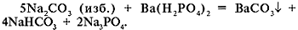
7. Предложенная окислительно-восстановительная реакция протекает между твердыми веществами NH₄Cl и Сu₂O при нагревании. Задача состоит в том, чтобы определить, какие элементы изменяют степень окисления. Для меди степень окисления +1 в Сu₂O относительно неустойчива. В зависимости от партнера в реакции будет происходить окисление или восстановление иона одновалентной меди. Аммиак NН₃ и соли аммония NН⁴⁺ в окислительно-восстановительных реакциях выступают только восстановителями. Под действием слабого окислителя Cu₂O азот в степени окисления –3 превращается в электронейтральный азот, точнее, в молекулы N₂. Таким образом получается, что продуктами реакции будут металлическая медь, азот N₂, вода и хлороводород:
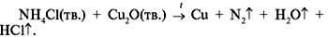
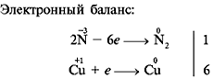
Заключительное уравнение имеет вид:
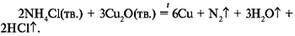
8. Предположим, что хлорид железа(III) вступает в реакцию ионного обмена с сульфидом аммония. Образующийся при этом сульфид железа(III) тут же разлагается водой с осаждением гидроксида железа(III) и выделением газообразного сероводорода. Уравняем прежде всего число атомов хлора и ионов аммония, затем определим остальные коэффициенты:
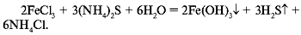
Однако такое течение процесса маловероятно, поскольку хлорид железа(III) – окислитель, а сульфид аммония – восстановитель. Реакция этих веществ в водном растворе сопровождается восстановлением железа до и окислением до . Образующийся хлорид железа(II) вступает в реакцию ионного обмена с сульфидом аммония. Суммарное уравнение реакции:
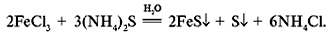
9. Кислотный оксид NO₂ с водой образует азотную кислоту и в качестве побочного продукта – оксид азота(II) NO:
(1)
Это окислительно-восстановительная реакция диспропорционирования. Одни атомы азота в диоксиде NO₂ отдают электроны (окисляются), другие – принимают эти электроны (восстанавливаются).
Электронный баланс:
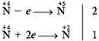
Расставим коэффициенты в промежуточном уравнении (1):
Оксид азота NO улетучивается, а азотная кислота взаимодействует с питьевой содой NaНСО₃. Сильная кислота НNO₃ вытесняет слабую кислоту Н₂СО₃ из ее соли NaHСО₃. Образующаяся угольная кислота Н₂СО₃ неустойчива и разлагается на углекислый газ и воду:
(2)
Все сказанное, просуммировав, можно записать одним уравнением:
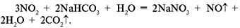
Здесь, как и в задании 3, вода фигурирует в левой и правой частях уравнения. На первой стадии процесса (1) вода расходуется, а на второй стадии (2) вода выделяется.
В мягких условиях возможно образование солей двух кислот азота – азотной и азотистой:
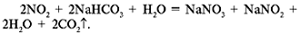
10. В результате реакции обмена, протекающей в твердой фазе, образуются нитрат аммония и дигидрофосфат калия:
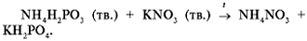
Вариант 1. При нагревании твердый нитрат аммония NH₄NO₃ разлагается:
Термическое разложение КН₂РО₄ приводит к метафосфату калия:
Суммарное уравнение процесса:
Вариант 2. Можно предположить, что при нагревании исходной смеси сначала разложится нитрат калия с выделением кислорода и образованием нитрита калия:
Дальнейшая реакция обмена:
NН₄H₂PO₄ + KNО₂ = NН₄NО₂ + KН₂PО₄.
Термолиз нитрита аммония происходит с образованием азота N₂ и воды:
Из KН₂PO₄, как и в варианте 1, при нагревании получается метафосфат калия и вода.
Итоговое уравнение этого варианта реакции:
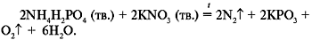
11. Нитрат алюминия при нагревании разлагается на оксид алюминия, диоксид азота и кислород. Выделяющийся кислород окисляет трехвалентный фосфор в соединении P₂O₃ до пятивалентного (Р₂О₅). Как и в заданиях 1 и 2, надо определиться с диоксидом азота NO₂: будет ли он участвовать в окислении , превращаясь в NО, или удалится из сферы реакции в атмосферу неизмененным.
Рассмотрим оба варианта, учитывая, что кислотный (Р₂О₅) и основный (Al₂O₃) оксиды взаимодействуют между собой с образованием фосфата алюминия АlРО₄.
Вариант 1.
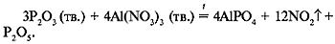
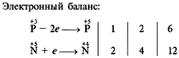
Пояснение. Два атома фосфора в P₂O₃ отдают четыре электрона четырем атомам азота в ионах . Отсюда коэффициенты и .
Поскольку в химической формуле Al(NO₃)₃ cодержится три атома азота, то они принимают только три электрона. Наименьшее общее кратное перемещенных электронов (4e от P₂O₃ и 3e к Al(NO₃)₃) равно 12. Поэтому первоначальные коэффициенты и умножаем на три, получаем и .
В реакции мольное соотношение реагентов:
Здесь наряду с ожидаемыми AlPO₄ и NО₂ получается оксид Р₂О₅.
Если отношение количеств вещества
то кроме AlРО₄ и NO₂ в реакции образуется кислород:
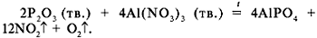
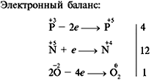
Вариант 2. Предполагая, что нитратный азот восстанавливается до степени окисления +2 (оксид NО), имеем:
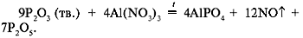
Электронный баланс:
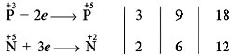
В этом случае, как и в реакции из варианта 1, фосфорная компонента оказывается в избытке по отношению к мольному количеству ионов алюминия, с которым она образует соль AlPO₄.
12. Сначала более активный неметалл углерод (ЭО(С) = 2,5, ЭО(Si) = 1,8) восстанавливает кремний из его оксида:
Затем углерод соединяется с кремнием, образуя карбид углерода – карборунд:
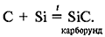
Одним уравнением это записывается так:
Материал подготовил
А.Д.ВЯЗЕМСКИЙ

Экзамены не за горами...

Конкурсные вопросы в вуз
Российский химико-технологический университет (РХТУ) им. Д.И.Менделеева готовит специалистов по следующим направлениям:
химия и химическая технология;
технология лекарственных и косметических средств;
новые материалы, в том числе медико-биологические;
кибернетика и информационные компьютерные системы;
экономика;
экология;
биотехнология;
педагогика;
ресурсо- и энергосбережение.
При поступлении в РХТУ абитуриенты сдают следующие вступительные экзамены:
1) химия письменно (продолжительность экзамена 3 ч);
2) математика письменно;
3) русский язык (изложение).
Вот каким был конкурс на некоторые факультеты РХТУ в 2001 г.: химико-фармацевтический – 5,25, технология органических веществ – 2,90, инженерный экологический – 2,88, инженерный химико-технологический – 2,15.
Приводим вопросы и примерные решения экзаменационного билета по химии, предлагавшегося в РХТУ абитуриентам в 2001 г.

Вопросы
1. Какие из перечисленных ниже веществ реагируют с Н₂? Напишите уравнения реакций и укажите условия их протекания.
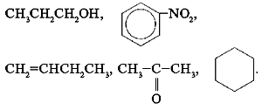
2. Какие из перечисленных веществ – КNО₃, Zn, Сu, Nа₂СО₃, NаОН, НNО₃ (разб.) – реагируют с водным раствором FeSO₄? Напишите уравнения реакций и укажите условия их протекания.
3. Напишите схемы реакций, позволяющих осуществить следующие превращения, и укажите условия их протекания.
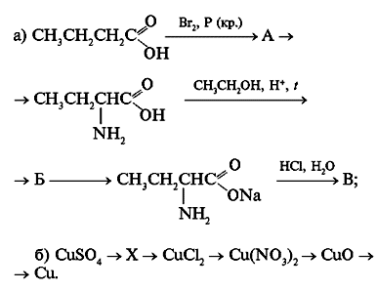
4. Продукты полного сгорания сероводорода в избытке кислорода поглощены 400 мл раствора едкого натра, содержащего 20% по массе NаОН и имеющего плотность 1,22 г/мл. Концентрация NаОН в полученном растворе составила 10% по массе. Определите объем, который занимал при нормальных условиях (н. у.) Н₂S до начала его сжигания.
5. 2,106 л (н. у.) смеси алкина и ацетилена, в которой объемная доля ацетилена составила 13,83%, обработали водным раствором сульфата ртути в присутствии серной кислоты. Органические продукты реакции растворили в избытке водно-аммиачного раствора оксида серебра и нагрели (в условиях опыта вода и органические вещества не испарялись). Масса полученного осадка составила 2,808 г, а масса водно-аммиачного раствора увеличилась на = 3,599 г. Определите возможное строение алкина.

Решения и ответы
1. Из предложенных пяти соединений только спирт (пропанол-1) не реагирует с водородом. Другие соединения вступают в реакцию гидрирования в присутствии переходных металлов (обычно платина или никель):
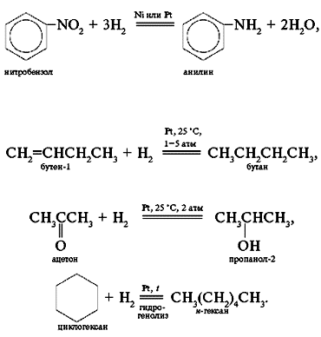
2. Все приведенные ниже реакции протекают в водных растворах при комнатной температуре:
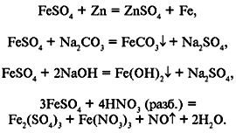
3. а) Бромирование в -положение карбоновых кислот действием трибромида фосфора в момент образования (реакция Гелля–Фольгарда–Зелинского) протекает с выходом около 75%:
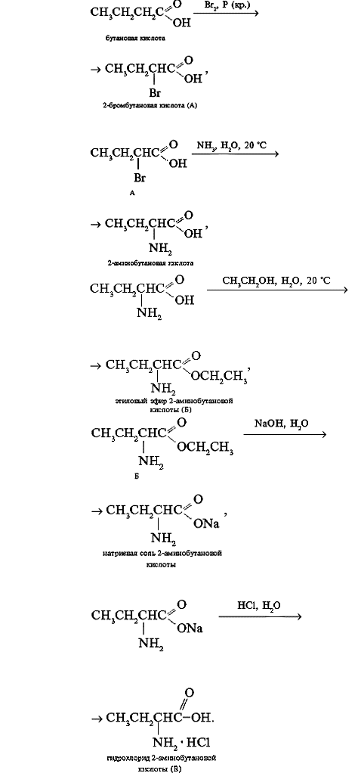
б)
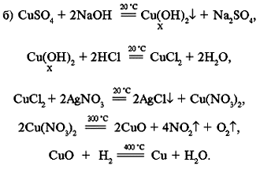
4. Найдем массу едкого натра в исходном растворе:
m₀(NaOH) = m(20%-й NaOH)/100% =
V(20%-й NaOH)/100% =
20•1,22•400/100 = 97,6 г.
Уравнение реакции горения сероводорода:
2H₂S + 3O₂ = 2H₂O + 2SO₂. | (1)

Рассмотрим два способа решения – приблизительный (иногда этого бывает достаточно) и точный.
Способ 1. Пренебрегая массой воды и диоксида серы, образовавшихся в реакции (1), из данных о концентрации NаОН в полученном растворе (NаОН) = 10% найдем m1(NаОН) = 48,8 г (97,6/2). Значит, такая же масса NаОH израсходовалась в реакции с SO₂:
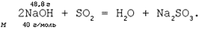 | (2)
Найдем количество вещества NаОН, участвующего в реакции (2):
(NаОН) = 48,8/40 = 1,22 моль.
Из коэффициентов в уравнениях реакций (1) и (2) следует, что(H₂S) = (1/2)(NаОН) = 0,61 моль.
Отсюда
V(H₂S) = •V_{M} = 0,61•22,4 = 13,7 л.
Способ 2. Чтобы учесть массы веществ, образовавшихся в реакции (1), обозначим (SO₂) = (Н₂О) = х моль. Тогда
(NаОН) = 2х моль.
После реакции (2)
(NаОН) = (97,6 – 2х•40)•100/(488 + 64х + 18х) = 10%.
Отсюда
х = 0,55 моль,
V(H₂S) = х•V_{M} = 0,55•22,4 = 12,32 л.
Ответ. V(H₂S) = 12,32 л.
5. Найдем объем ацетилена в смеси:
V(С₂H₂) = V(смеси) = 0,1383•2,106 = 0,291 л.
Уравнения реакций гидратации ацетилена и алкина в присутствии HgSO₄ и H₂SO₄:
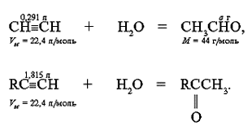
Найдем массу ацетальдегида:
а = 0,291•44/22,4 = 0,572 г.
Уравнение реакции «серебряного зеркала» ацетальдегида:
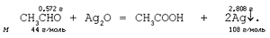
Несмотря на осаждение серебра, увеличивается масса водно-аммиачного раствора за счет добавления к нему органических веществ – ацетальдегида СН₃СНО и кетона RСОСН₃.
Найдем массу кетона:
m(RСОСН₃) =(р-ра) + m(Аg) – m(СН₃СНО) = 3,599 + 2,808 – 0,572 = 5,835 г.
Рассчитаем молярную массу кетона:
М(RСОСН₃) = m/ = m•V_{M}/V() = 5,835•22,4/1,815 = 72 г/моль.
(Использовано соотношение (RCOCH₃) = ().)
Отсюда
M(R) = 72 – M(CH₃CO) = 72 – 43 = 29,
R = C₂H₅.
Ответ. Cтроение алкина: (бутин-1) или (бутин-2).
Материал подготовил
А.Д.МИКИТЮК

экзамены не за горами...

Конкурсные вопросы в вуз

Устный экзамен по химии, практикуемый в Московском стоматологическом институте им. Н.А.Семашко, – интересная форма отбора в студенты. В последние годы большинство вузов проводит письменный экзамен. Считается, что при этом лучше соблюдается объективность и непредвзятость оценки. Наверное, так оно и есть. А все-таки устные вопросы живее и многообразнее, дают абитуриенту больше возможностей проявить себя. Приводим вопросы двух билетов и примерные ответы на них.

Вопросы
БИЛЕТ 1
1. Электролиз водных растворов и расплавов. Примеры: растворы Сr₂(SO₄)₃, FeBr₃, Nа₃РO₄ и расплав Аl₂О₃.
2. Общие понятия химии высокомолекулярных соединений: мономер, полимер, элементарное звено, стереорегулярность. Примеры: полимеризация бутена-1, гексена-2, акриловой кислоты, стирола, ацетальдегида. Дивиниловый каучук.
3. а) Написать и оформить уравнения следующих реакций:
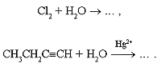
б) Написать и назвать по международной номенклатуре изомеры С₅Н₈О₂.
в) Химическими методами, имея смесь твердых веществ Р, Fе, Si, получить индивидуально Н₂SiO₃, Fе₃O₄, НРО₃.
4. Задача. Из 62 г фосфата кальция, содержащего 50% примесей ( = 50%), количественно получили фосфор, а затем оксид фосфора(V), который растворили в 100 г воды. К полученному раствору добавили 31,6 г ацетата кальция. Определить массовые доли веществ в полученном растворе.
БИЛЕТ 2
1. Кислоты: номенклатура, общие свойства и способы получения. Взаимодействие кислот – окислителей и неокислителей – с активными и неактивными металлами (примеры).
2. Амины, их номенклатура, классификация, химические свойства и получение. Анилин, его получение и свойства, применение в промышленности.
3. а) Написать и оформить уравнения следующих реакций:
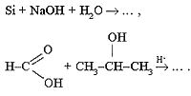
б) Написать и назвать по международной номенклатуре изомеры С₅Н₁₀О₂.
в) Химическими методами, имея смесь твердых веществ Сu(NO₃)₂, КСlO₃, Fe(NО₃)₃, получить индивидуально FeCl₃, СuO, КСl.
4. Задача. 18,8 г фенола растворено в 96,17 мл 12,7%-го раствора NаОН ( = 1,31 г/см³). Через полученный раствор пропущен газ, образовавшийся при полном обжиге 38,8 г сульфида цинка на воздухе. Вычислить массовые доли веществ, содержащихся в полученном растворе. Растворимость фенола – 2 г в 100 г воды.

Решения и ответы
БИЛЕТ 1
1. Электролиз – это совокупность окислительно-восстановительных процессов, протекающих на электродах при пропускании постоянного электрического тока через раствор или расплав электролита.
Электроды – стержни, изготовленные из металлов (Рt, Ni, Сu), их сплавов (cталь) или графита, присоединенные к источнику постоянного тока: (–) – катод и (+) – анод.
Электролиты – вещества, водные растворы или расплавы которых проводят электрический ток. Основания, кислоты, соли, растворимые в воде, являются электролитами.
Электролиз используют для получения металлов (Сu, Ni, Fе, Nа, Мg и др.), неметаллов (Н₂, О₂, F₂, Сl₂), щелочей (NaОН, КОН), причем металлы и водород выделяются на катоде, неметаллы – на аноде, щелочи и кислоты остаются в растворе.
Металлы, расположенные в ряду активности металлов правее марганца, как и сам марганец, получают электролизом водных растворов их солей. Активные металлы (Са, Nа, Мg, Аl) получают электролизом их хлоридов или оксидов (Аl₂О₃).
Хлор получают электролизом как водных растворов, так и расплавов хлоридов металлов, а фтор – только из аналогичных расплавов.
При электролизе водных растворов солей активных металлов на катоде выделяется водород, т. е. разряжаются катионы Н⁺ продиссоциировавших молекул воды:
При электролизе водных растворов солей кислородсодержащих кислот (KNО₃, СuSO₄) на аноде выделяется кислород, образующийся в результате разложения гидроксильного аниона воды:
При электролизе растворов солей активных металлов и кислородсодержащих кислот процесс сводится к разложению воды с выделением водорода (на катоде) и кислорода (на аноде). Например, при электролизе раствора нитрата калия получим:
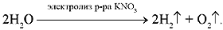

Примеры записи схем электролиза
На электродах выделяются оба компонента соли:
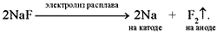
На электродах выделяются металл (из соли) и кислород (из воды):
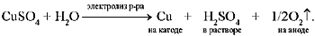
На электродах выделяются водород (из воды) и хлор (из соли):
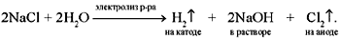
Электролиз растворов заданных соединений:
а) 2Cr₂(SO₄)₃ + 6H₂O = 4Cr + 6H₂SO₄ + 3O₂,
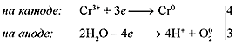
б) 2FeBr₃ = 2Fe + 3Br₂,
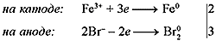
В случае раствора Nа₃РО₄ на катоде и на аноде разлагается вода:
в) 2H₂O = 2H₂ + O₂.
Электролиз расплава с использованием угольных электродов:
г) 2Al₂O₃ = 4Al + 3O₂,
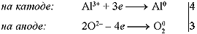
Угольный анод постепенно сгорает:
С + О₂ = СО₂.
2. Высокомолекулярными соединениями (ВМС) называют полимеры, построенные из множества одинаковых составляющих типа –(A–Б)_{m}– и т. п. (характеризуются молекулярной массой от нескольких тысяч до нескольких миллионов).
Два главных способа получения ВМС – реакции полимеризации и поликонденсации.
Реакция полимеризации – это процесс межмолекулярного соединения многих небольших молекул непредельных соединений (мономеров), протекающий с расщеплением двойных -связей и образованием новых -связей в продукте – полимере:
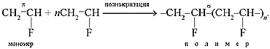
Повторяющийся фрагмент молекулы полимера (–СН₂—СНF–) – это элементарное звено.
При контролируемых условиях происходит упорядоченная полимеризация с повторяющейся пространственной ориентацией заместителей в главной цепи полимера.
Пример стереорегулярного полимера с трансориентацией заместителей в пространстве:
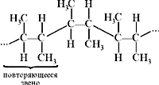
Реакция поликонденсации – это процесс образования полимера из мономеров, обычно сопровождающийся отщеплением низкомолекулярного вещества (воды, спирта, галогеноводорода и др.):
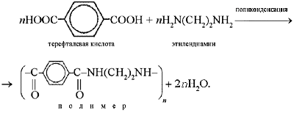
Cхемы полимеризации заданных веществ:
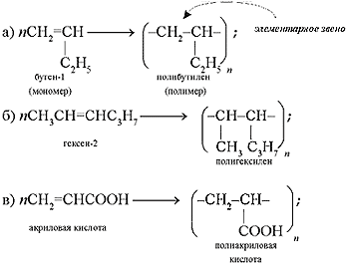
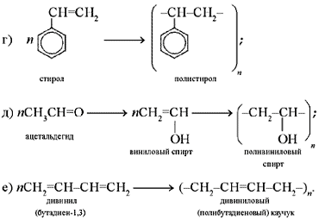
3. а)
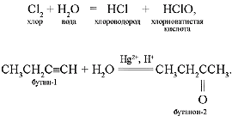
б) Соединение состава С₅Н₈О₂ должно содержать две двойные связи, либо цикл и двойную связь, либо тройную связь:
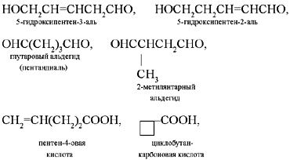
в) Получить оксиды в результате сжигания смеси веществ:
4Р + 5О₂ = 2Р₂О₅,
3Fe + 2O₂ = Fe3O₄,
Si + О₂ = SiO₂.
Обработать продукты горения водой, чтобы получить в растворе метафосфорную кислоту:
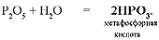
Нерастворимую в воде смесь обработать щелочью при нагревании:
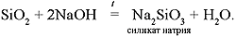
После растворения оксида кремния осадок Fe₃O₄ отфильтровать.
К раствору силиката натрия прибавить соляную кислоту, выпадет осадок кремниевой кислоты:
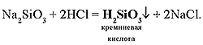
4. Составим схему превращения фосфата кальция в оксид фосфора(V):
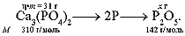
Масса оксида фосфора(V):
х = 31 .142/310 = 14,2 г.
Реакция оксида фосфора с водой:
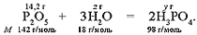
Масса образующейся фосфорной кислоты:
y = 14,2 . 2 . 98/142 = 19,6 г.
Расход воды в этой реакции:
z = 19,6 – 14,2 = 5,4 г.
Используя молярные массы М(Н₃РO₄) = 98 г/моль и М(Са(СН₃СОО)₂) = 158 г/моль, по формуле = m/М определим количества вещества фосфорной кислоты и ацетата кальция:
(Н₃РO₄) = 19,6/98 = 0,2 моль,
(Са(СН₃СОО)₂) = 31,6/158 = 0,2 моль.
Реакция фосфорной кислоты с ацетатом кальция в соответствии с количеством реагентов:
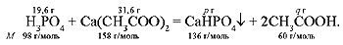
Масса осадка гидрофосфата кальция: р = 27,2 г.
Масса уксусной кислоты: q = 24,0 г.
Масса раствора:
m(р-ра) = m(Р₂О₅) + m(Н₂О) + m(Са(СН₃СОО)₂) – m(CаНРO₄) = 14,2 + 100 + 31,6 – 27,2 = 118,6 г.
В растворе находится только уксусная кислота, ее массовая доля:
= (СН₃СООH) = m(СН₃СООH)/m(р-ра) = 24,0/118,6 = 0,202, или 20,2%.
Ответ.(СН₃СООH) = 20,2%.
БИЛЕТ 2
1. Кислотами называют сложные вещества, состоящие из атомов водорода и кислотных остатков (подчеркнуты):
Кислотные остатки можно найти в таблице растворимости (левый вертикальный столбик).
Различают кислоты бескислородные и кислородсодержащие (табл. 1).
Таблица 1
Структурные формулы и названия кислот
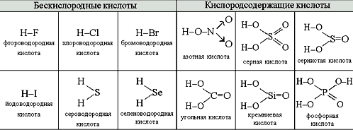
Бескислородные кислоты обычно состоят из атомов двух элементов: атомов водорода и атомов либо галогенов (F, Сl, Вr, I), либо халькогенов (S, Sе, Те). Например, НF, НСl, Н₂S. Известны бескислородные кислоты и с большим числом элементов – cинильная кислота НСN, роданистоводородная кислота НSСN.
Кислородсодержащие кислоты всегда содержат фрагмент Н–О–Э. В их числе азотная кислота НNО₃ (Н–О–NO₂), серная кислота Н₂SO₄((НO)2SO₂), фосфорная кислота Н₃РO₄ ((НО)₃РО).
Летучие водородные соединения элементов неметаллов IV и V групп периодической системы Д.И.Менделеева не являются кислотами. В формулах этих соединений водород стоит на втором месте: СН₄, SiН₄, NH₃, РН₃.
Галогеноводородные кислоты хорошо растворимы в воде. Водный раствор НСl называют соляной кислотой, раствор НF – плавиковой кислотой. Кислоты изменяют окраску синего лакмуса на красный цвет.

Способы получения кислот
Бинарные кислоты получают соединением простых веществ или специальными методами:
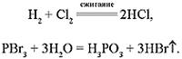
Летучие или нерастворимые кислоты получают из их солей действием сильных кислот:
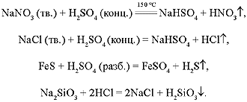
Кислородсодержащие кислоты получают, действуя водой на кислотные оксиды:
Н₂O + SO₃ = Н₂SO₄,
Н₂O + 2NO₂ + 1/2О₂ = 2HNO₃.

Реакции кислот-неокислителей
(на примере HCl)
Атомы водорода в кислотах способны замещаться на атомы активных металлов:
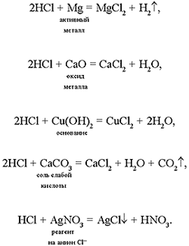

Реакции кислот-окислителей
(на примере HNO₃ и H₂SO₄)
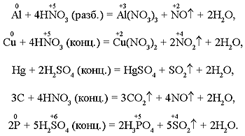
2. Аминами называют азотсодержащие органические соединения – производные аммиака NН₃, в молекуле которого один или несколько атомов водорода замещены органическими радикалами: RNH_{2,} RNHR', R₃N.
В зависимости от числа радикалов R амины классифицируют как первичные RNH_{2,} вторичные RNHR'' и третичные R₃N или RR' R''N (табл. 2). В названии аминов перечисляют по алфавиту радикалы при азоте и добавляют слово «амин». Например, СН₃N(С₂Н₅)₂ – метилдиэтиламин.
Таблица 2
Классификация и номенклатура аминов
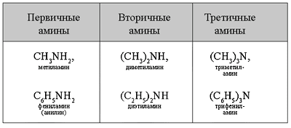

Химические свойства аминов
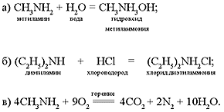)

Получение аминов
Амины получают восстановлением нитросоединений RNO₂, амидов RС(O)NН₂, нитрилов RСN, а также аминированием хлорорганических соединений RCl:
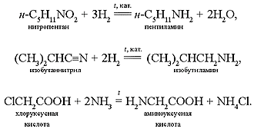
Анилин С₆Н₅NН₂ – простейший ароматический амин. В анилине и других ароматических аминах аминогруппа соединена с бензольным кольцом.
Получение анилина из нитробензола по Н.Н.Зинину (1842) состоит в восстановлении нитрогруппы водородом, образующимся при действии кислоты на металлы (Sn, Zn, Fe и др.):
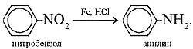
Схемы реакций анилина с серной и азотистой кислотами:
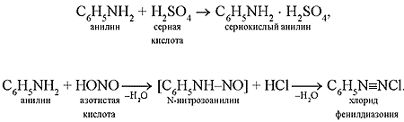
Анилин применяют в производстве:
анилиновых красителей, например оранжево-красного метилоранжа:
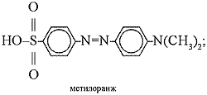
лекарственных средств – таких, как белый стрептоцид и сульфадимезин:
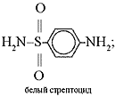
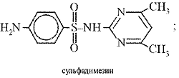
взрывчатых веществ типа тетрила:
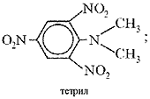
фотореагентов (окислением анилина хромовой кислотой в бензохинон с последующим восстановлением в гидрохинон):
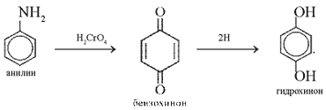
3. а) Si + 2NаОН + Н₂O = Na₂SiO₃ + 2H₂,
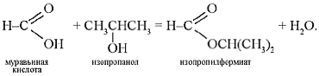
б) Соединения состава С₅Н₁₀O₂ должны содержать одну двойную связь (С=С или С=O) или один цикл:
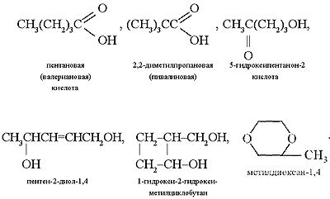
в) Прокалить смесь трех веществ: Cu(NO₃)₂, Fe(NO₃)₃, KClO₃.
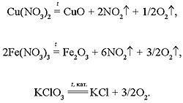
Добавить воды и отмыть KCl.
Растворить смесь оксидов меди(II) и железа(III) в серной кислоте:
CuO + H₂SO₄ = CuSO₄ + H₂O,
Fe₂O₃ + 3H₂SO₄ = Fe₂(SO₄)₃ + 3H₂O.
Раствор смеси сульфатов обработать избытком водного аммиака:
Fe₂(SO₄)₃ + 6NH₄OH = 2Fe(OH)₃ + 3(NH₄)2SO₄,
CuSO₄ + 4NH₃ = (Cu(NH₃)₄)SO₄.
Отфильтровать осадок Fe(OH)₃.
Нейтрализовать гидроксид железа(III) соляной кислотой, получить хлорид FeCl₃:
Fe(OH)₃ + 3HCl = FeCl₃ + 3H₂O.
Раствор аммиаката сульфата меди обработать гидроксидом натрия:
(Cu(NH₃)₄)SO₄ + 2NaOH = Cu(OH)₂ + Na₂SO₄ + 4NH₃.
Отфильтровать осадок Cu(OH)₂ и прокалить, получить оксид CuO:
4. Рассчитаем массу NaOH в заданном растворе:
m(NaOH) = .V.c(%)/100 (%) = 1,31 . 96,17 . 12,7/100 = 16 г.
Это соответствует количеству вещества(NaOH) = 16/40 = 0,4 моль и массе воды 110 г.
Напишем уравнения реакций: 1) фенола с гидроксидом натрия; 2) обжига сульфида цинка; 3) гидроксида натрия с сернистым газом; 4) фенолята натрия с SO₂:
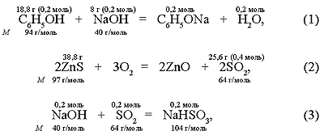
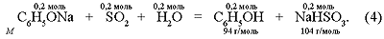
Из количественных соотношений в реакциях (1)–(4) следует, что весь NaOH (0,4 моль) прореагирует (сумма реакций (1), (3) и (4)) с газом SO₂ (0,4 моль) с образованием кислой соли NaHSO₃ (реакция (3)).
Весь фенол (18,8 г, 0,2 моль), превратившийся по реакции (1) в фенолят натрия, при действии газа SO₂ выделяется в свободном виде (реакция (4)). Часть этого фенола растворится в воде.
Масса воды в исходном и конечном растворах одинакова: сколько воды образуется в реакции (1), столько же расходуется в реакции (4).
В предположении, что растворенный в воде гидросульфит натрия (0,4 моль или 41,6 г) не влияет на растворимость фенола, в 110 г воды растворится 2,2 г фенола.
Масса конечного раствора: 110 + 41,6 + 2,2 = 153,8 г. Массовые доли веществ в растворе:
(NaHSO₃) = 41,6/153,8 = 0,27, или 27%,
(С₆Н₅OH) = 2,2/153,8 = 0,014, или 1,4%.
Ответ.(NaHSO₃) = 27% и (С₆Н₅OH) = 1,4%.
Материал подготовил А.Д.МИКИТЮК.

